**2021年“海天预算编制系统”政府采购预算细化调整**

根据上海市财政局沪财采[2020]25号关于印发《上海市政府集中采购目录及标准（2021）年版本》的通知，对2021年部门预算编制中涉及到的政府采购按照新版本进行调整，具体操作如下：

**一、政府采购预算细化调整内容**：

1、公用经费（定额）细化调整

2、公用经费（补助）细化调整

3、项目经费（内涵）细化调整

**二、政府采购预算细化操作**

区管基层单位登录海天预算编制系统http://10.120.0.86

用户名：122\*\*\***001** 密码：同上。

“单位预算编制”菜单中：选择“政采预算细化”进行调整。

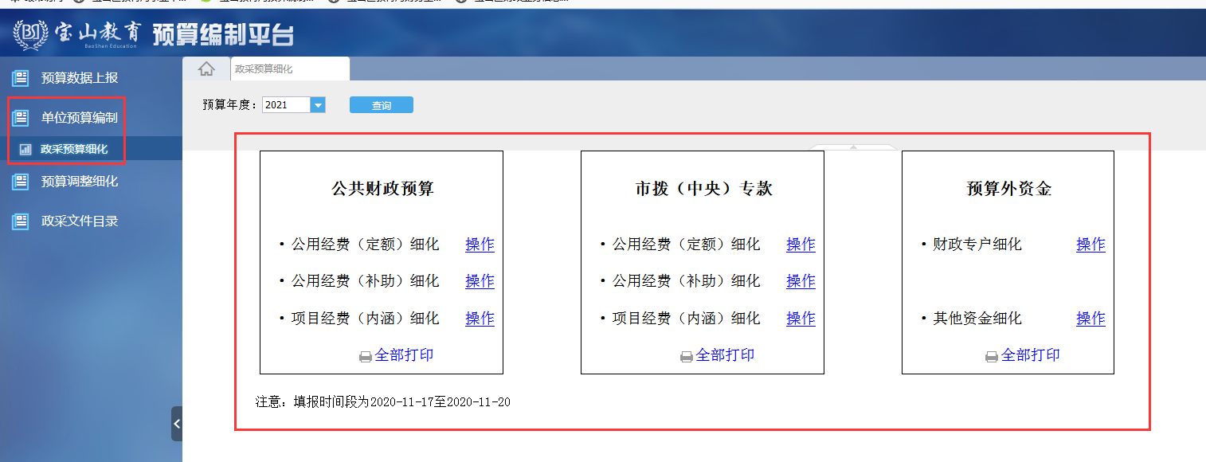**图一：按资金来源分类，对政府采购预算细化进行调整**

**图二：按经济分类科目，对政府采购预算细化进行调整**

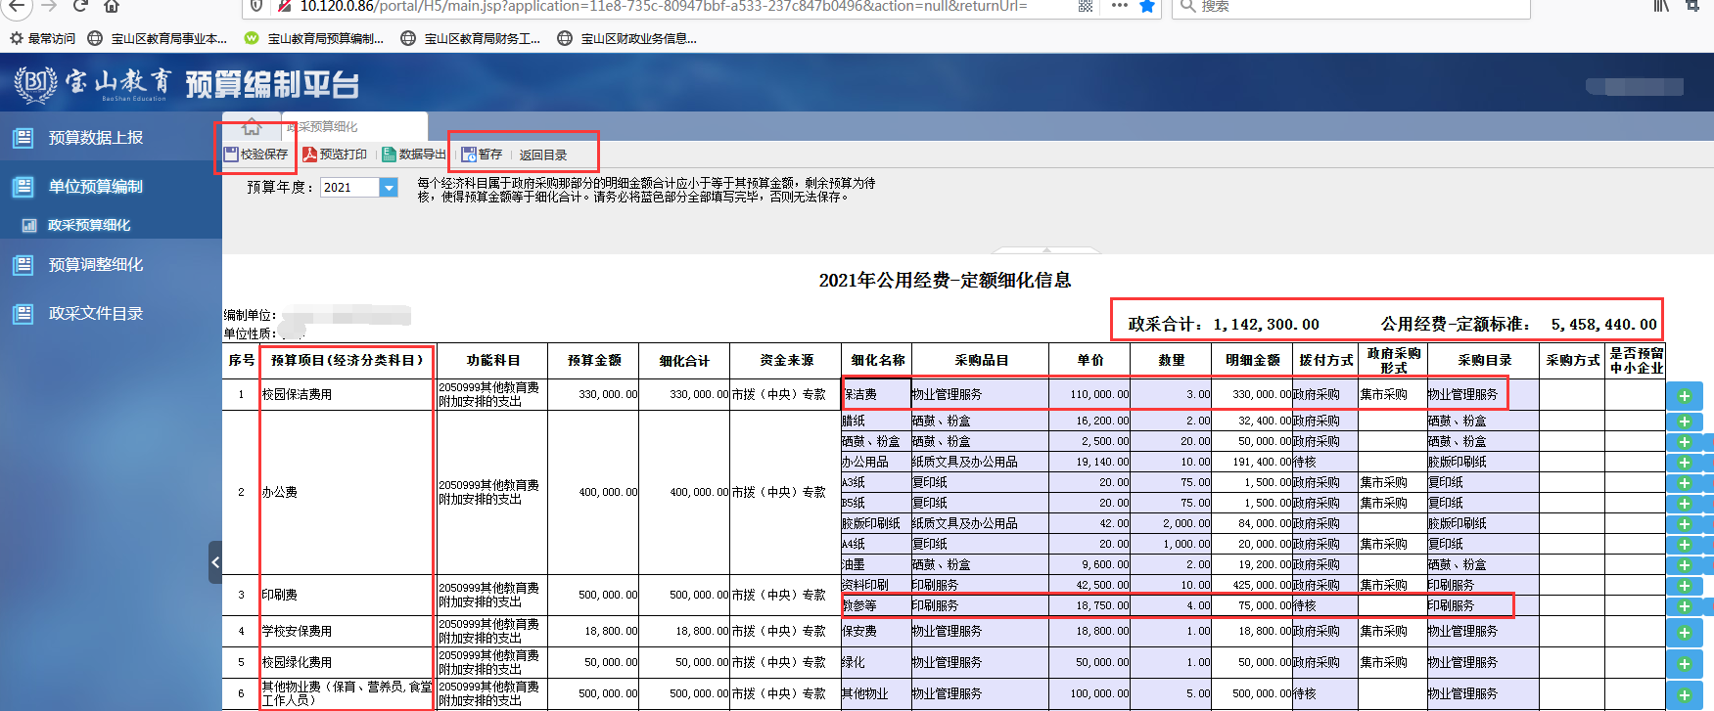

**三、政府采购预算细化时间节点及流程**

（1） 基层学校：海天预算编制系统填报。

时间节点：**11月17—11月20日**

（2） 结算中心：按区管基层单位填报数据录区财政单一账户平台

时间节点：**2021年预算二上时填报**

（3） 区财政局：将区财政单一账户平台中的政府采购预算细化数据导入

上海市政采平台

时间节点：**2021年预算批复下达**